**Keşif aktivitesi-1: Elektronik tablo / Excell veri analizi ve görselleştirme**

**İsim/Soyisim: Onur Kaplan**

**Kullanılan veriseti/spreadsheet adı:** NBA Players Stats - 2014-2015

**Veriseti içerik açıklaması:** 2014-2015’deki basketbol oyuncularının bilgi ve istatislikleri

**Verinin alındığı Internet kaynağı:** https://www.kaggle.com/drgilermo/nba-players-stats-20142015

## 

## Problem 1

## Oyuncuların yaşlarına göre oynadıkları zaman süresi

(Cevabınız)

* Y(Age) sütunu seçilerek Data-Advanced başlığı altında Copy to another location seçeneği ile AO sütununa unique değerler kopyalanır.
* AP sütununun ilk satırı olan 29 yaş için =AVERAGEIF(Table1[Age];AO2;Table1[MIN]), 30 yaş için =AVERAGEIF(Table1[Age];AO3;Table1[MIN]) kullanılarak oyuncuların yaşlarına göre oynadıkları ortalama zaman bulunmuş olur.

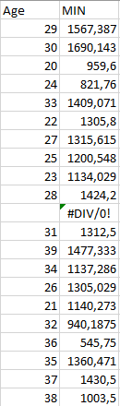

## Problem 2

## Takımların Point Guard (PG) oyuncularının attıkları ortalama basket sayısı

(Cevabınız)

* Takımların bulunduğu sütun(AF) üzerinde Data-Advanced-Copy to another location seçeneği kullanılarak AO sütununa benzersiz takım isimleri kopyalanır.
* İstenilen değerleri hesaplayabilmek için AP sütunun ilk satırına =AVERAGEIFS(Table1[PTS];Table1[Pos];"=PG";Table1[Team];AO2) formülü yazılarak her takımın oyun kurucularının attıkları ortalama basket sayıları bulunur.
* AO(takımlar) ve AP(ortalama basket sayısı) sütunları seçilerek Data - Custom Sort başlığı altında basket sayılarına göre küçükten büyüğe sıralama işlemi uygulanır.

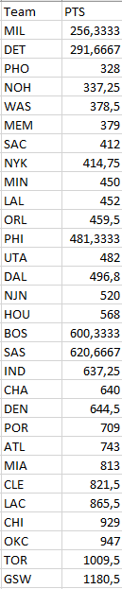

## Problem 3

## En çok başarılı üçlük atan ilk 30 oyuncunun isimleri ve attıkları üçlük sayısı

(Cevabınız)

* Tüm veri seti üzerinde pivot table oluşturulur.
* Oluşturulan pivot table da satır bölümüne name sütunu kullanılırken değerler bölümünde 3PM sütunu kullanılır.
* Pivot Tables-Value Filter seçeneği altında üçlük sayısına göre en yüksek 30 değer filtrelenir.

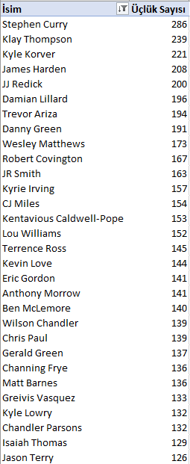

## Problem 4

## Oyuncuların maça çıkma sayısına göre doğdukları şehirlerin ilk 30 sıralaması

(Cevabınız)

* Tüm veri seti üzerinde pivot table oluşturulur.
* Insert – Pivots başlığı altında Birth_place -> rows Games Played -> sum seçeneklerine atanarak toplam maç sayısı bulunur.
* Pivot Tables-Value Filter seçeneği altında ülkelere göre toplam maç sayıları filtrelenir.

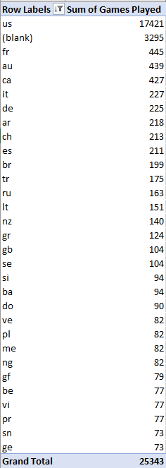

## Problem 5

## Başarılı üçlük atan ilk 30 oyuncu

(Cevabınız)

* Oyuncunun ismi, denediği üçlük sayısı ve attığı üçlük sayısı değerleri ayrı sütunlara ayrı ayrı kopyalanır.
* AO attığı üçlük sayısı ve AP denediği üçlük sayısı olmak üzere başarı yüzdesi =(AO2/AP2)*100 ile hesaplanır.
* Data-Sort başlığı altında Custom Sort kullanılarak başarı yüzdesine göre büyükten küçüğe sıralama işlemi yapılır ve ilk 30 değer alınır.

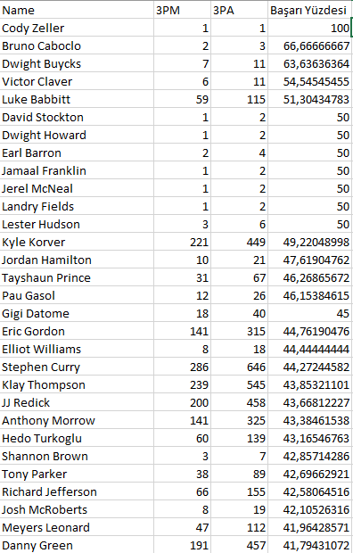

## Problem 6

En iyi top çalan 30 üniversite

(Cevabınız)

* Veri seti seçilir.
* Insert – Pivot Table başlığı altında Rows kısmına collage values kısmına STL sütunu gelecek şekilde ayarlama yapılır.
* Çalınan top sayısının bulunduğu sütun seçilerek büyükten küçüğe sıralama işlemi uygulanır ve ilk 30 alınır.

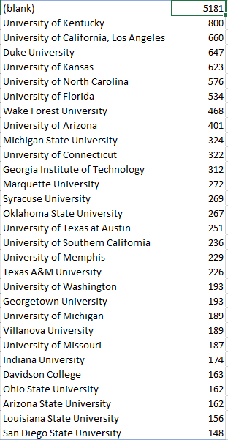

## Problem 7

190’ın altında en çok sayı atan ilk 30 oyun kurucunun toplam basket sayısı ve çıktıkları maç sayısı

(Cevabınız)

* Tüm veri seti seçilir.
* Insert – Pivot table seçeneği kullanılarak ilk table için row kısmına Name sütunu, values kısmına sum of PTS ve filter kısmına Pos sütunundan oyun kurucu seçilir. İkinci table için row kısmına Name sütunu, values kısmına sum of Games Played ve filter kısmına Height sütunundan 190 altı seçilir.
* İki tabloda Data -> From Table/Range kısmından close % load edilir.
* Data -> Get Data ->Combine Queries -> Merge seçeneği kullanarak iki tablo için isim sütunları primary key olarak belirlenecek şekilde İnner Join işlemi uygulanır.
* Sonuç olarak 190’ın altındaki oyun kurucuların toplam basket sayıları ve çıktıkları maç sayıları bulunacak şekilde bir tablo oluşturulmuş olur.
* Sum of PTS sütununa göre Data – Sort seçeneği kullanılarak büyükten küçüğe sıralama işlemi gerçekleştirilir ve ilk 30 oyuncu alınır.

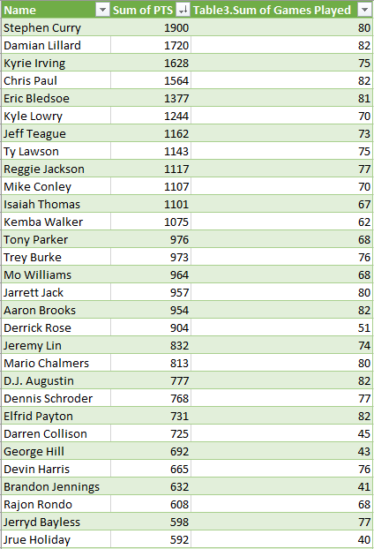

## Problem 8

## En başarılı üçlük atan ilk 5 oyuncunun başarılı üçlüklerinin ve denediği üçlük sayısının grafiksel gösterimi

(Cevabınız)

* Gerekli sütunlar başka sütunlara kopyalanır. Üçlük başarı yüzdesine göre sıralanır. İlk 5 oyuncu seçilir.
* Daha sonra seçilen bu oyuncular ile Insert – Charts – Line başlığı altında grafik seçilerek otomatik olarak tablo oluşturulmuş olur.

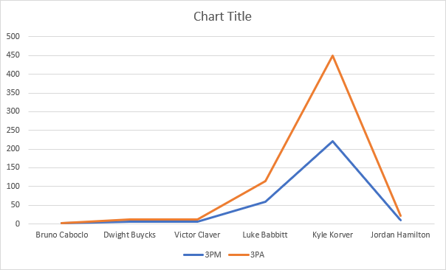

## Problem 9

## En fazla basket maçına çıkmış ilk 2 oyuncunun yaptıkları toplam basket sayısı, asist sayısı, top çalma sayısı

(Cevabınız)

* Insert – Pivot Table seçeneği kullanılarak her oyuncuya ait çıktıkları toplam maç sayısı bulunur.
* Maç sayıları üzerinde Sort (largest to smallest ) işlemi uygulanarak en fazla maça çıkan ilk 2 oyuncu bulunur.



* =SUMIF(Table1[Name];"Josh Smith";Table1[PTS]), =SUMIF(Table1[Name];"Josh Smith";Table1[AST]), =SUMIF(Table1[Name];"Josh Smith";Table1[STL]) formülleri kullanılarak oyuncuların taptıkları toplam basket sayısı, asist sayısı, top çalma sayıları bulunur.
* Insert – Chart başlığı altında % Stacked Bar grafiği kullanılarak aşağıdaki şekil elde edilir.

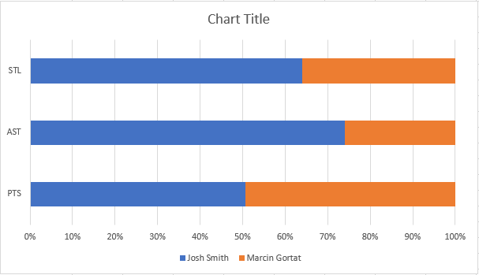

## Problem 10

## Oyuncuların oynadıkları üniversitelere göre sıralaması

(Cevabınız)

* AB (Collage) sütunu üzerinde Data – Advanced – Copy to another işlemi uygulanarak AO sütununda benzersiz bir şekilde oyuncuların oynadıkları üniversiteler elde edilir.
* AP sütununda =COUNTIF(Table1[Collage];AO2) formülü kullanılarak o üniversiteden çıkan toplam oyuncu sayısı hesaplanır.
* Oyuncu sayıları üzerinde Sort (largest to smallest ) işlemi uygulanarak en fazla oyuncu çıkan ilk 30 üniversite bulunur.

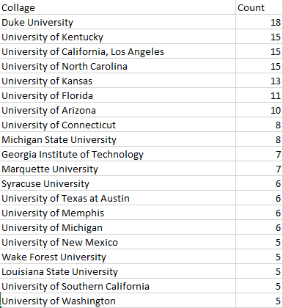

* Insert – Charts – TreeMap grafiği kullanılarak görselleştirme işlemi yapılmış olur.

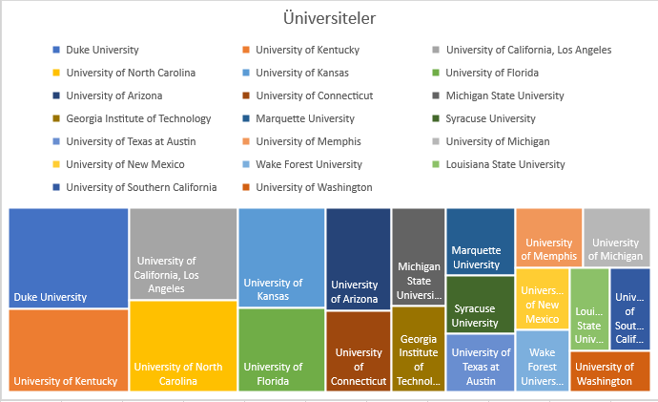

## Problem 11

## En çok sayı/dakika oranına sahip basketbol rolleri

(Cevabınız)

## Bütün veri seti seçilerek Insert – Pivot Table başlığı altında oyuncu pozisyonları, bu oyuncuların kaç dakika oynadıkları ve kaç sayı attıkları bulunur.

## 

## Attığı basket sayısı(B), oynadığı dakika sayısı(C) kullanılarak =(B:B/C:C) formülü ile sayı/dakika oranı bulunur. Bütün veri seti seçilerek bulunan oran sütunu üzerinde büyükten küçüğe sıralama işlemi uygulanır.

## 

## Oyuncu rolü ve oran sütunu seçilerek Insert – Chart başlığı altından Pie seçilir.

## 

## Problem 12

(20,21,22,23,24,25) yaşındaki oyuncuların oynadıkları maç sayılarına göre oynadıkları ilk 3 pozisyon

(Cevabınız)

* Tüm veri seti seçilir.
* Insert – Pivot table seçeneği kullanılarak ilk önce bütün yaşlar bulunur.
* Yıllar A’den Z’ya (küçükten büyüğe) sıralanır. En küçük 5 yaş haricindeki tüm yaşlar kaldırılarak tabloda sadece ilk 5 yaş gösterilir.
* Pivot Table ayarlarında rows kısmına pos ve values kısmına Sum of Game Played sütunu eklenerek yaşları 20-25 arası olan oyuncuların roller ve oynadıkları maç sayıları bulunur. Maç sayıları büyükten küçüğe sıralanır.
* Value Filters – Top 10 başlığı altında en yüksek ilk 3 pozisyon Pivot tablosunda gösterilir.

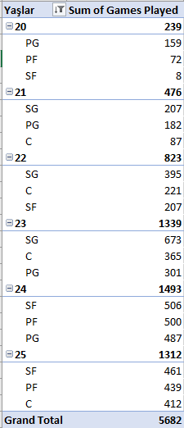

➢ Pivot Tablosu seçilerek Insert – Charts başlığı altından Clustered Column grafiği seçilir.

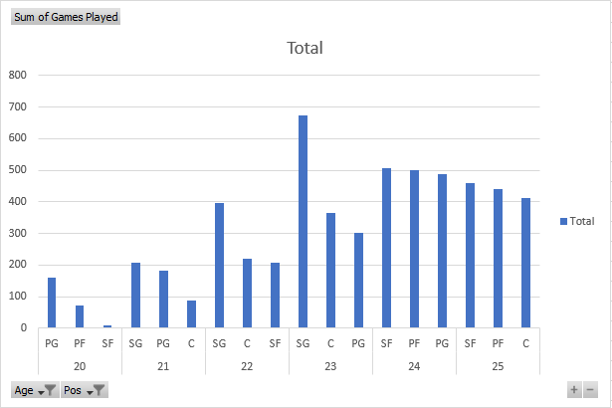

## Problem 13

## 3 yıllık yaş aralıkları ile ortalama başarılı üçlük sayısı

(Cevabınız)

* Tüm veri seti seçilir.
* Insert – Pivot table seçeneği kullanılarak ilk önce bütün yaşlar bulunur ve küçükten büyüğe sıralanır.
* Yaşların bulunduğu sütun için group seçeneğini kullanarak başlangıç 20, bitiş 39 ve artış 3 olacak şekilde ayarlanır.
* Pivot Tablosunun Values kısmına Average of 3PM sütunu eklenerek her 3 yaşa ait ortalama üçlük sayısı bulunur.

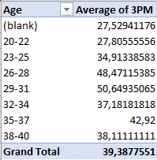

* Insert – Charts – Line grafiği seçilir.

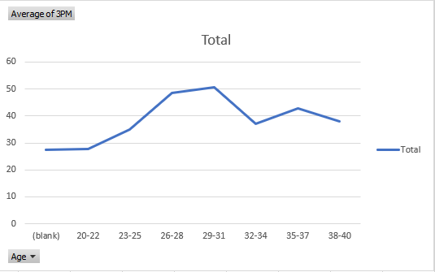

## Problem 14

## Takımlara göre oyuncu sayılarının bulunması

(Cevabınız)

* Insert – Pivot Table kullanılarak Rows kısmına Pos Values kısmına ise Count of Name bilgisi eklenir.
* Oyuncu sayılarına göre büyükten küçüğe sıralama işlemi yapılır.
* Bu değerler Insert – Charts – Pie grafiği gösterilerek kullanılır.

**Örnek içerik:**

SG | Shotting Guard, Skorer Gard

SF | Small Forward, Kısa Forvet

PF | Power Forward, Uzun Forvet

C | Center, Pivot

PG | Point Guard, Oyun Kurucu

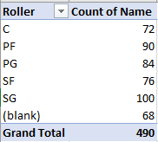

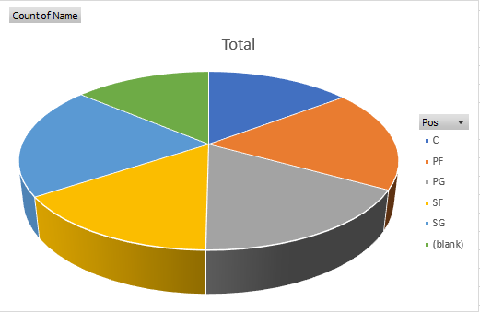

## Problem 15

## Yapılan top çalma sayılarının üniversitelere göre ortalama değerleri ilk 10

(Cevabınız)

* Insert – Pivot Table seçeneği kullanılaraküniversiteler eklenir.
* Üniversitelerin bulunduğu sütun Rows, top çalma sayılarının bulunduğu sütun values olarak ayarlanır.
* Top çalma sayıları büyükten küçüğe sıralanır.
* Insert – Charts – Clustered Bar grafiği kullanılır.

